Летний Клуб «Лето побед» для детей и подростков 8 — 13 лет из малообеспеченных семей
31.05.2021
В период с 31 мая по 27 августа 2021 года реализуется городской проект Департамента образования и науки города Москвы и ФГБУК «Центральный музей Великой Отечественной войны 1941-1945 rr.» (Музей Победы) - летний Клуб «Лето побед» для детей и подростков 8 — 13 лет из малообеспеченных семей.

Участие в Клубе для обучающихся этой категории из образовательных организаций, подведомственных Департаменту образования и науки города Москвы, бесплатное. Решение об участии ребенка в Клубе «Лето Побед» принимают родители.
Эксклюзивная программа Клуба предлагает 13 тематических смен (смена — 5 рабочих дней) с дневным пребыванием ребенка с 8.00 до 18.30, трехразовым горячим питанием. Дополнительную информацию можно получить в Государственном бюджетном образовательном учреждении дополнительного профессионального образования города Москвы «Московский центр «Патриот.Спорт», +7(985)770-50—71, электронная почта: summеr-victоries@mail.ru.

Для участия в Клубе «Лето Побед» родители должны зарегистрировать
ребенка на сайте https://patriotspon.moscow/ в разделе «Патриотическое воспитание» — «Лето Побед» и предоставить в пакете документов справку, подтверждающую статус малообеспеченной семьи. Регистрация на все смены открывается 18 мая 2021 г.
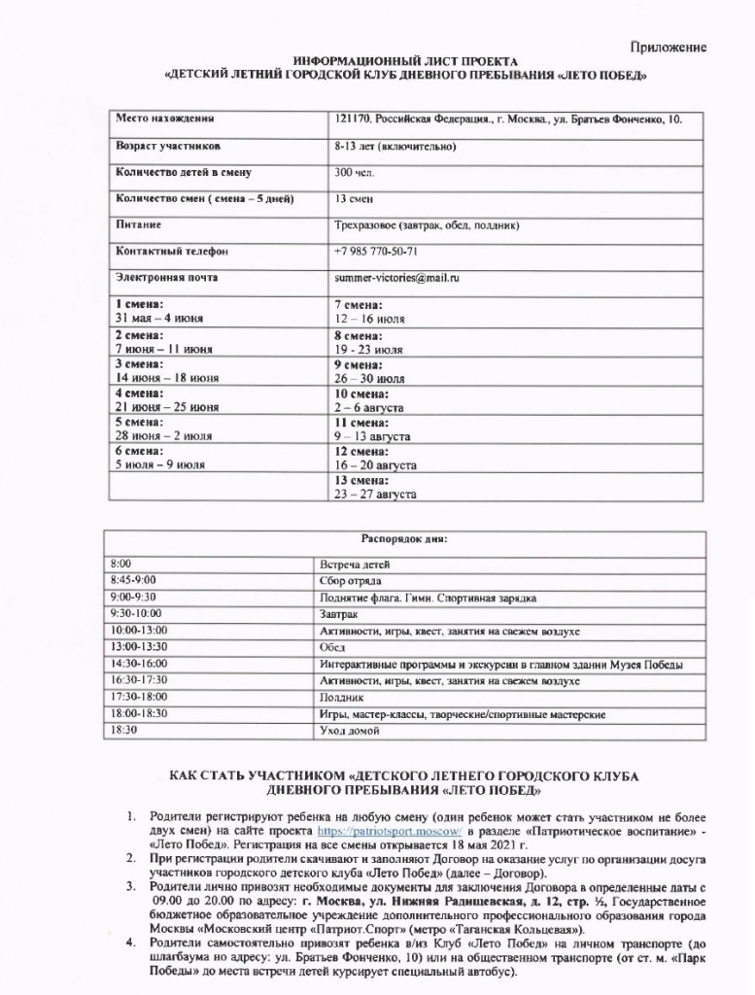
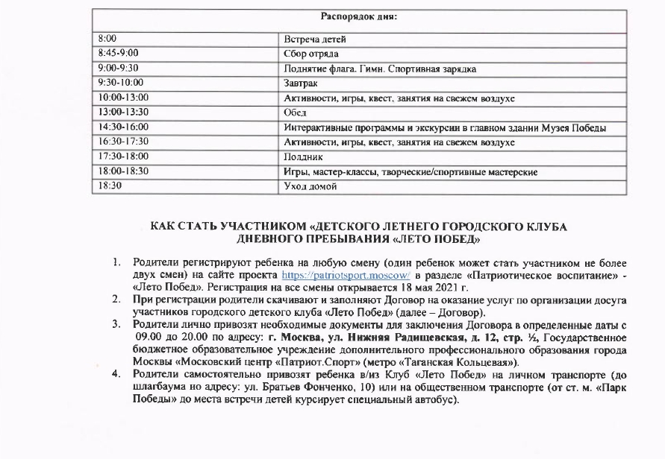

Адрес страницы: http://donskoy.mos.ru/kdnizp/events/detail/9990960.html
Управа Донского района города Москвы

